<CLI>

* GUI (Grapic User Interface)
* CLI (Commend User interface)
* CLI 명령어
  + **Cd 폴더명: 해당 폴더로 이동**
  + **Cd .. : 현재 폴더 나가기**
  + 드라이브명: : 해당 드라이브로 이동
  + dir: 현재 디렉토리 안의 모든 것을 보여줌 (리눅스: ls)
  + tree: 현재 위치 기준으로 안에 들은 모든 폴더를 보여줌
  + cls: 프롬프트 창 정리
  + f7: 현재까지 사용한 명령어 목록이 팝업 창으로 나옴
  + 명령어>저장 경로/파일명: 명령어 결과 내용이 “파일명” 파일에 저장됨
  + **mkdir (혹은 md) 폴더 명: “폴더 명” 폴더 생성 (절대 경로도 가능)**
  + **rmdir (혹은 rd) 폴더 명: “폴더 명” 폴더 삭제 (절대 경로도 가능)**
  + rename(혹은 ren) 선택 폴더명 변경 폴더명: 폴더명 변경
  + **del(erase) 파일명: 파일 삭제**
  + **copy 파일명 생성 파일명: “생성 파일명”이라는 이름으로 “파일명” 복사**
  + **move 파일명 이동할 경로 포함 파일명: 파일 이동**

|  |  |  |  |
| --- | --- | --- | --- |
| Calc | 계산기 실행 명령어 | Desk.cpl | 디스플레이 설정 |
| Explorer | 탐색기 열기 | help | 명령어 설명 |
| Magnify | 돋보기 | Help color | 색상 설명 |
| Mspaint | 그림판 | Firewall.cpl | 방화벽 |
| notepad | 메모장 | Inetcpl.cpl | 인터넷 속성 |
| write | 워드패드 | Cleanmgr | 디스크 정리 |
| osk | 화상 키보드 | msconfig | 시스템 구성 |
| taskmgr | 작업관리자 | ipconfig | 내 ip 주소 확인 |

|  |  |
| --- | --- |
| help | 명령어 설명 |
| Help color | 색상 설명 |
| Color 숫자(숫자숫자) | 숫자: 글자 색 변경  숫자숫자: 배경, 글자 색 변경  (껏다 키면 되돌아옴)  좌측 상단 아이콘 > 속성에서 색상을 고정할 수 있음 |
| control | 제어판 |
| Control folders  Desktop  Fonts  Mouse  Keyboard  Printers  userpasswords | 파일탐색기 설정  개인화면 설정  글꼴  마우스  키보드  프린터  사용자 계정 |
| netstat | 인터넷 연결 상태 표시  (인터넷: www, telnet(위험), ftp) |

<웹 서버 (iis) 써보는 법>

* 웹 서버는 별도의 포트번호가 없으면 일반적으로 포트번호를 “80”을 가짐
* 웹 서버 종류: www, telnet(위험해서 잘 안씀), ftp
* iis (윈도우 서버), apache (운영체제에 자유로움, 무료)
* iis 써보기: 제어판 > 프로그램 및 기능 > Windows 기능 켜기/끄기
  + 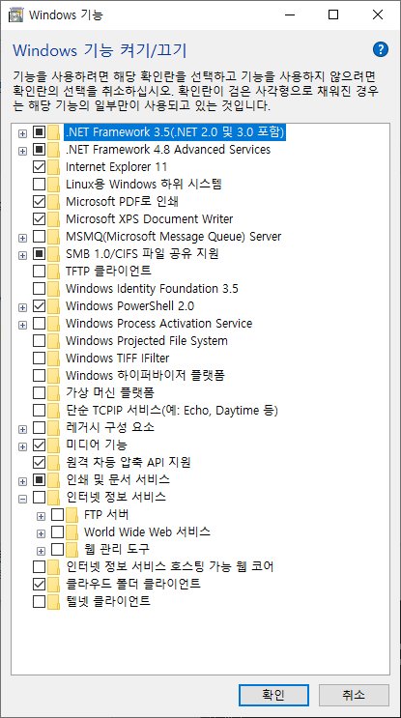
  + World Wide Web 서비스 체크
  + 웹 관리 도구(IIS 관리, IIS 관리 콘솔) 체크 후, 확인 > 로딩 대기
    - 재부팅 안내 창 뜨면 재부팅
  + 브라우저 주소 창에 “http://local host”입력 > 기본 화면(index.html) 출력
  + C 드라이브 > inethub가 추가됨
    - (inethub > wwwroot에 기본화면 파일 있음
  + IP 주소(cmd > ipconfig 시 뜨는 IPv4 주소) 입력 시, 다른 컴퓨터에서 접속 가능
  + 제어판 > 관리도구 > IIS(인터넷 정보 서비스) 관리자
    - 왼쪽 펼치기 > “사이트” 펼치기 > “Default Web Site” 선택
      * 기본문서: 목록에 있는 파일들과 동일한 이름 파일이 출력됨
    - 오른쪽 작업 > 기본 설정 > 실제 경로 > 예제 폴더 선택
    - 브라우저 주소 창에 “http://local host”입력
    - index.html 파일이 열림(없으면 에러)
  + 중지 방법: IIS (인터넷 정보 서비스) 관리자에서 우측 “중지”(시작으로 다시 시작)

<html 기본 문법 정리>

* 독타입(doctype)은 문서의 맨 처음에 html의 버전을 선언함
* head 요수는 실제로 보이진 않지만 페이지의 중요한 정보를 담고 있음
* head 요소에 담긴 정보들은 검색 엔진 및 스크린 리더 등에서 활용됨
* title 요소는 페이지의 제목을 나타냄, 브라우저 탭에 노출 됨. 검색엔진에 주로 노출 됨
  + title 요소는 접근성을 위해 특수문자 사용은 자제
* link 요소는 주로 css 연결에 사용
* script 요소는 주로 javascript 연결에 사용

<문단 요소와 헤드라인 요소>

* html 문서는 h요소를 통해서 문서 개요를 구조화 한다.
* h1에서 h6까지 갈수록 맥락의 단계는 내려간다.
* 숫자가 높은 h요소는 낮은 h요소의 하위 제목이 된다.
* h1은 페이지의 가장 중요한 제목을 사용한다.
* p는 단락을 나타내는 요소이다.
* pre는 p와 같이 단락을 나타내는 요소이며 코드에 써 놓은 줄 바꿈, 띄어쓰기를 문서에 그대로 노출시킴
* br은 줄 바꿈 요소이며 스스로 닫는 태그임 (</요소>가 필요 없음)
* hr은 밑줄을 만드는 요소이나 내용이 전환될 때 사용되어야 함. 스스로 닫는 태그임

<html 주요 특수문자 코드>

|  |  |  |  |
| --- | --- | --- | --- |
| 주요 특수문자 코드표 | | | |
| 표현문자 | 문자표현 | 숫자표현 | 문자설명 |
| < | &lt; | &#60; |  |
| > | &gt; | &#62; |  |
| 스페이스 | &nbsp; | &#160; | 공란 |
| ⓒ | &copy; | &#169; | 저작권 표시 |
| & | &amp; | &#38; |  |

<문구 요소> (<https://www.w3schools.com/html/html_formatting.asp>)

* <b>(bold), <i>(Italic), <small>, <ins>(밑줄)는 잘 사용하지 않음(style 태그가 대신함)
* em과 string은 의미가 거의 비슷하지만 em은 좀 더 주관적, string은 객관적인 강조임
* ins, del요소는 각각 추가, 삭제를 나타내는 요소
  + 두 요소는 자신의 부모 요소의 형태에 따라 블록이거나 인라인 요소일 수 있음
* 인용 요소: <blockquote>, <q>, <address>
  + cite 요소로 사용될 경우 작품의 명칭을 나타낸다.
  + cite가 q나 blockquote의 속성으로 사용될 경우 출처의 URL을 명시한다.
  + <!-- --> : 주석처리

<블록과 인라인 요소>

* 블록 요소, 인라인 요소
  + 블록 요소: 한 블록(줄)을 차지함 = 줄 바꿈이 됨
  + 인라인 요소: 글자 크기만큼만 차지 = 줄 바꿈 안됨
* 인라인 요소의 형태는 영역에 해당하는 글자 만을 포함함
* 블록 요소의 형태는 한 행 전체를 포함하기 때문에, 줄 바꿈이 일어나게 됨
* 일반적으로 블록 요소는 블록 요소, 인라인 요소 모두를 포함할 수 있음
* 일반적으로 인라인 요소는 인라인 요소만 포함 가능, 블록 요소는 포함할 수 없음

<색>

* 색의 삼원색 => 감산혼합 => 컬러프린터 (CMYK) (K: 검은색)
* 빛의 삼원색 => 가산혼합 => RGB
* jpg(24bit), png(24bit, 8bit), gif(8bit)
* 색의 삼요소(색상, 명도, 채도)
  + rgb(red, green, blue)
  + hsl(hue, saturation, lightness) 색상 채도 명도
  + hex : #FFFFFF

<포토샵>

* image > mode 에서 RGB, CMYK, HEX 전환 가능
* 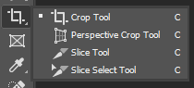 : 자르기 도구들
  + crop tool: 지정한 영역만 잘라 냄
  + perspective crop tool: 영역 지정 후, 꼭지점을 조절하여 평면으로 보정
* 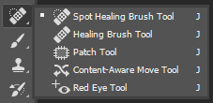 : 복원 도구
  + spot healing brush tool: 얼굴의 점을 지우거나 할 때 많이 사용됨
  + healing Brush tool: alt + 클릭한 지점의 색이 그 후에 클릭한 지점에 복사됨
  + patch tool: 영역 지정 후, 이동하면 이동한 지점의 이미지로 덮어 씌워 짐
  + content-aware move tool: 영역 지정 후, 드래그하면 영역이 그 위치로 이동 됨